МІНІСТЕРСТВО ОСВІТИ І НАУКИ УКРАЇНИ

НАЦІОНАЛЬНИЙ ТЕХНІЧНИЙ УНІВЕРСИТЕТ

“ХАРКІВСЬКИЙ ПОЛІТЕХНІЧНИЙ ІНСТИТУТ”

КАФЕДРА ПРОГРАМНОЇ ІНЖЕНЕРІЇ ТА ІНФОРМАЦІЙНИХ ТЕХНОЛОГІЙ УПРАВЛІННЯ

ЗВІТ

З ЛАБОРАТОРНОЇ РОБОТИ №8

ЗА ТЕМОЮ “ДИНАМІЧНЕ ПРОГРАМУВАННЯ”

Виконав студент

групи КН-221д

Кукуєв Руслан Олександрович

Перевірила

Солонська С.В.

Харків 2022

ЛАБОРАТОРНА РОБОТА №8

Тема: ДИНАМІЧНЕ ПРОГРАМУВАННЯ.

Мета роботи: познайомитися з динамічним програмуванням.

**Завдання:**

Розробити програму, яка читає з клавіатури вхідні дані та розв’язує задачу методом динамічного програмування. Визначити складність алгоритму. Пошук оптимального способу множення матриць. Вхідні дані: натуральне число N (1 < N < 256) — кількість матриць, натуральні числа - розмірності матриць (матриця має розмірність ). Вихідні дані: таблиця динамічного програмування ( = найменша кількість множень для обчислення добутку матриць ) та оптимальна розстановка дужок у виразі.

**Варіант №3**

#include <iostream>

using namespace std;

const int maxn = 1e3 + 10;

const int inf = 0x3f3f3f3f;

int a[maxn], dp[maxn][maxn], s[maxn][maxn];

void solve(int l, int r)

{

if (s[l][r])

{

cout << "(A" << s[l][r] << " * ";

solve(l, s[l][r]);

solve(s[l][r] + 1, r);

cout << ")";

}

}

int main()

{

int N;

cout << "Number of matrices: ";

cin >> N;

if (1 >= N || N > 256)

{

std::cout << "Incorrect value: " << N << "\n";

system("pause");

return 0;

}

cout << "Dimensional matrices: ";

for (int i = 1; i <= N; ++i)

cin >> a[i];

for (int l = 2; l < N; ++l)

{

for (int i = 1; i + l <= N; ++i)

{

int j = i + l - 1;

dp[i][j] = dp[i + 1][j] + a[i] * a[i + 1] * a[j + 1];

s[i][j] = i;

for (int k = i + 1; k < j; ++k)

{

int x = dp[i][k] + dp[k + 1][j] + a[i] * a[k + 1] * a[j + 1];

if (dp[i][j] > x)

{

dp[i][j] = x;

s[i][j] = k;

}

}

}

}

cout << "The smallest number multiplications to calculate the product of matrices:\n"

<< dp[1][N - 1] << "\n";

cout << "Optimal arrangement of brackets in the expression:\n";

solve(1, N - 1);

cout << "\n";

system("pause");

return 0;

}

**Демонстрація роботи:**

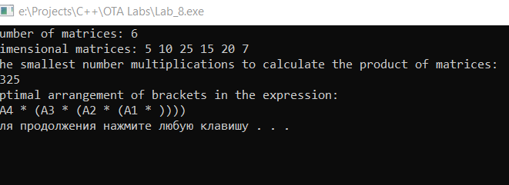

**Висновок:** виконавши лабораторну роботу №8, я познайомився з динамічним програмуванням.